Sprint Review

Información General
Proyecto | Admission Analytics
Sprint N° | Sprint 4
Fecha | 21/11/2025
Scrum Master | Esteban Rojas
Product Owner | David Rubio
Equipo de Desarrollo | Antonio Vega

Objetivos del Sprint
- Completar las historias de usuarios faltantes, revisar y/o actualizar documentos del sprint anterior y esta iteración de sprint.

Historias de Usuario Completadas
ID | Historia de Usuario | Estado | Nota
HU-0012 | Exportación de reportes | Completado | Descargar reportes en xlsx o csv
HU-0017 | Modificación a visitas | Completado | Boton de editar visita
HU-0024 | Documentación del proyecto | Completado | Documentación del flujo de datos, transformaciones de fuentes para mantener trazabilidad y facilitar el mantenimiento

Métricas del Sprint

Historias planificadas: 3
Historias completadas: 3
Burndown chart:
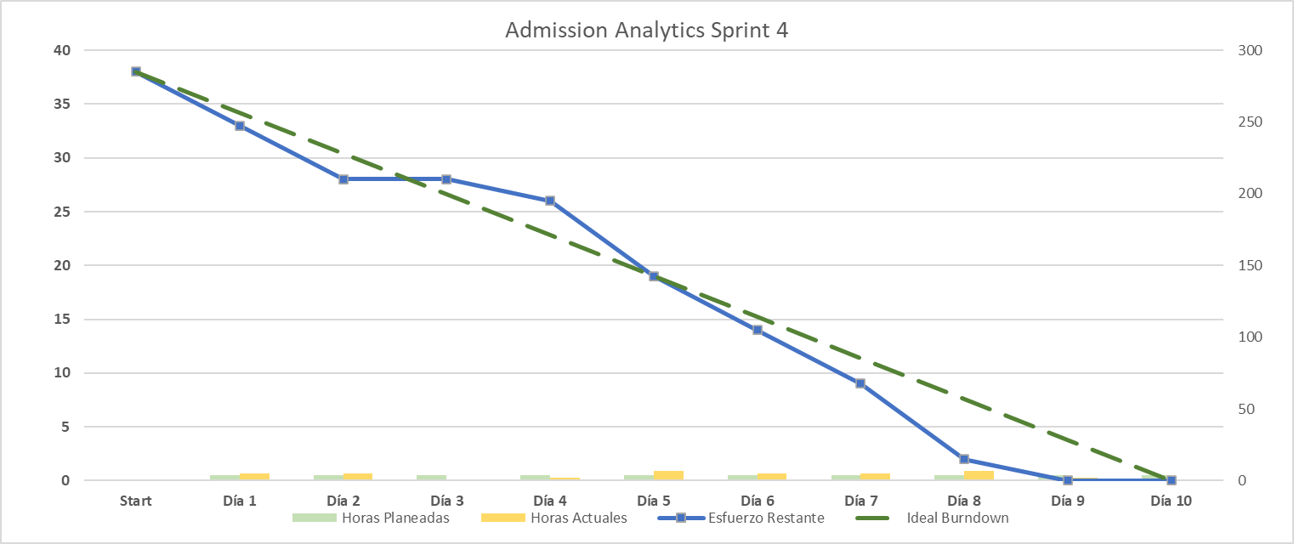

Feedback del Product Owner

Positivo: Se ve un trabajo integro y completo.
A mejorar: Nada por el momento.

________David Rubio________
Firma

